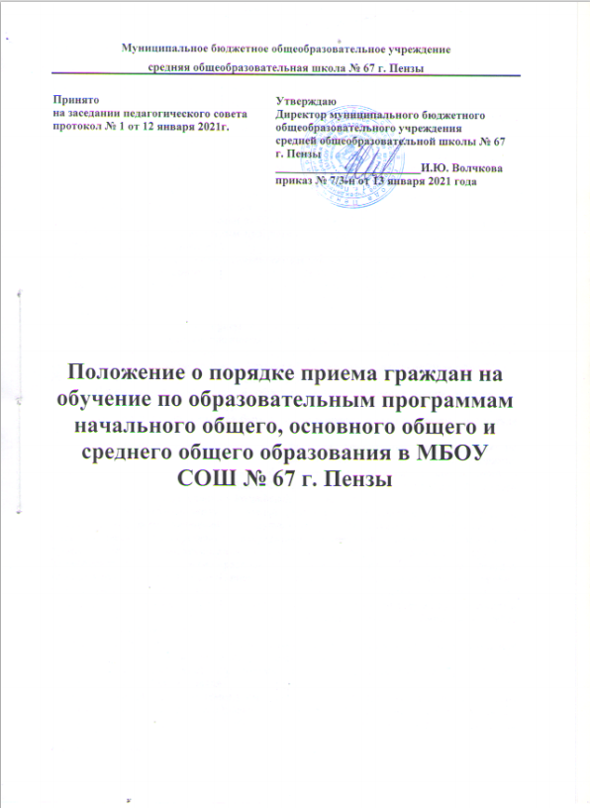
1. Основные положения.

  - Прием детей в образовательное учреждение осуществляется в соответствии со следующими нормативными документами:
- Конституцией Российской Федерации,
-Федеральным Законом от 29.12.2012 № 273-ФЗ «Об образовании в Российской Федерации» (с последующими изменениями),
-Законом Российской Федерации «О гражданстве Российской Федерации» от 31.05.2002 г. № 62-ФЗ, «О беженцах» от 19.02.1993 г. № 4528-1, «О вынужденных переселенцах» с изменениями и дополнениями, «О правовом положении иностранных граждан в Российской Федерации» от 25.07.2002 г. № 115-ФЗ,
-Приказом Министерства образования и науки РФ от 22 января 2014 года № 32 (зарегистрирован в Минюсте России 2 апреля 2014 г. № 31800),
-Приказ Минпросвещения России от 02.09.2020 N 458 "Об утверждении Порядка приема на обучение по образовательным программам начального общего, основного общего и среднего общего образования";
-Постановление Главного государственного санитарного врача РФ от 28.09.2020 N 28 "Об утверждении санитарных правил СП 2.4.3648-20 "Санитарно-эпидемиологические требования к организациям воспитания и обучения, отдыха и оздоровления детей и молодежи".
-Уставом школы.
  - Школа обеспечивает прием для обучения по основным общеобразовательным программам граждан, которые проживают на территории, закрепленной соответствующими органами местного самоуправления за МБОУ СОШ № 67 г. Пензы и имеющих право на получение общего образования (часть 3 статьи 67 Федерального закона от 29 декабря 2012 г. №273-ФЗ «Об образовании в Российской Федерации»).
  - Прием закрепленных лиц в образовательное учреждение осуществляется без вступительных испытаний (процедур отбора).
  - Закрепленным лицам может быть отказано в приеме только по причине отсутствия свободных мест в учреждении.
  - Прием иностранных граждан и лиц без гражданства для обучения по общеобразовательным программам за счет бюджетных ассигнований федерального бюджета, бюджетов субъектов РФ и местных бюджетов осуществляется в соответствии с международными договорами Российской Федерации , Федеральным законом от 29 декабря 2012 г. №273-ФЗ «Об образовании в Российской Федерации»
  - С целью ознакомления родителей (законных представителей) обучающихся с уставом учреждения, лицензией на осуществление образовательной деятельности, со свидетельством о государственной аккредитации учреждения, распорядительным актом органов местного самоуправления муниципального района, городского округа о закрепленной территории (далее - распорядительный акт), издаваемым не позднее 1 февраля текущего года и гарантирующим прием всех закрепленных лиц и соблюдение санитарных норм и правил, другими документами, регламентирующими организацию образовательного процесса, учреждение размещает копии указанных документов на информационном стенде и в сети Интернет на официальном сайте учреждения. Также на официальном сайте образовательной организации размещается информация о:
количестве мест в первых классах не позднее 10 календарных дней с момента издания распорядительного акта о закрепленной территории;
наличии свободных мест для приема детей, не проживающих на закрепленной территории, не позднее 1 июля.
1.7. Проживающие в одной семье и имеющие общее место жительства дети имеют право преимущественного приема на обучение по основным общеобразовательным программам начального общего образования в МБОУ СОШ №67 г. Пензы, если здесь обучаются их братья и (или) сестры.
2. Порядок приема.

  - В первые классы МБОУ СОШ №67 г.Пензы принимаются дети, достигшие к 1 сентября учебного года возраста шести лет и шести месяцев, при отсутствии противопоказаний по состоянию здоровья, но не позже достижения ими возраста восьми лет. Решение о приёме на обучение по образовательным программам начального общего образования детей в возрасте менее шести лет и шести месяцев или в возрасте более восьми лет принимает руководитель образовательной организации на основании заявлений родителей
Во внеочередном порядке предоставляются места в МБОУ СОШ №67 г.Пензы: - детям, указанным в пункте 5 статьи 44 Закона Российской Федерации от 17 января 1992 г. N 2202-1 "О прокуратуре Российской Федерации" ;
- детям, указанным в пункте 3 статьи 19 Закона Российской Федерации от 26 июня 1992 г. N 3132-1 "О статусе судей в Российской Федерации".
- детям, указанным в части 25 статьи 35 Федерального закона от 28 декабря 2010 г. N 403-ФЗ "О Следственном комитете Российской Федерации";
В первоочередном порядке предоставляются места:
- детям, указанным в абзаце втором части 6 статьи 19 Федерального закона от 27 мая 1998 г. N 76-ФЗ "О статусе военнослужащих", по месту жительства их семей;
- по месту жительства независимо от формы собственности детям, указанным в части 6 статьи 46 Федерального закона от 7 февраля 2011 г. N 3-ФЗ "О полиции";
- детям сотрудников органов внутренних дел, не являющихся сотрудниками полиции;
- детям, указанным в части 14 статьи 3 Федерального закона от 30 декабря 2012 г. N 283-ФЗ "О социальных гарантиях сотрудникам некоторых федеральных органов исполнительной власти и внесении изменений в законодательные акты Российской Федерации". Проживающие в одной семье и имеющие общее место жительства дети имеют право преимущественного приема на обучение по образовательным программам начального общего образования в МБОУ СОШ №67 г.Пензы, в которой обучаются их братья и (или) сестры.
Дети с ограниченными возможностями здоровья принимаются на обучение по адаптированной образовательной программе начального общего, основного общего и среднего общего образования (далее - адаптированная образовательная программа) только с согласия их родителей (законных представителей) и на основании рекомендаций психолого-медико-педагогической комиссии города Москвы.
Поступающие с ограниченными возможностями здоровья, достигшие возраста восемнадцати лет, принимаются на обучение по адаптированной образовательной программе только с согласия самих поступающих.
При приеме в первый класс в течение учебного года или во второй и последующий классы родители (законные представители) обучающегося дополнительно представляют личное дело обучающегося, выданное учреждением, в котором он обучался ранее.
При приеме в учреждение на ступень среднего (полного) общего образования родители (законные представители) обучающегося дополнительно представляют выданный ему документ государственного образца об основном общем образовании.
  - При приеме в образовательную организацию для получения среднего общего образования представляется аттестат об основном общем образовании установленного образца.
  - Требование предоставления других документов в качестве основания для приема детей в учреждение не допускается.
  - При приеме на свободные места граждан, не зарегистрированных на закрепленной территории, преимущественным правом обладают граждане, имеющие право на первоочередное предоставление места в учреждении в соответствии с законодательством Российской Федерации и нормативными правовыми актами субъектов Российской Федерации.
  - Документы, представленные родителями (законными представителями) детей, регистрируются в журнале приема заявлений. После регистрации заявления родителям (законным представителям) детей выдается расписка в получении документов, содержащая информацию о регистрационном номере заявления о приеме ребенка в учреждение, о перечне представленных документов. Расписка заверяется подписью должностного лица учреждения, ответственного за прием документов, и печатью учреждения.
  - Факт ознакомления родителей (законных представителей) ребенка, в том числе через информационные системы общего пользования, с лицензией на осуществление образовательной деятельности, свидетельством о государственной аккредитации учреждения, Уставом учреждения фиксируется в заявлении о приеме и заверяется личной подписью родителей (законных представителей) ребенка.
Подписью родителей (законных представителей) обучающегося фиксируется также согласие на обработку их персональных данных и персональных данных ребенка в порядке, установленном законодательством Российской Федерации <*>.
--------------------------------
<*> Статья 9 Федерального закона от 27 июля 2006 г. N 152-ФЗ "О персональных данных" (Собрание законодательства Российской Федерации, 2006, N 31, ст. 3451; 2010, N 31, ст. 4196; 2011, N 31, ст. 4701).

3. Порядок приема в 1-ый класс.

  - Прием заявлений в первый класс образовательной организации для закрепленных лиц начинается не позднее 1 февраля и завершается не позднее 30 июня текущего года.
  - Обучение граждан начинается с достижения ими возраста шести лет шести месяцев при отсутствии противопоказаний по состоянию здоровья, но не позже достижения детьми возраста восьми лет. В исключительных случаях допускается прием детей в более старшем возрасте.
  - По заявлению родителей (законных представителей) Учредитель вправе разрешить прием детей для обучения в школе в более раннем возрасте.
  - Прием граждан в первые классы проводится на основании следующих документов:
- Заявления родителей (законных представителей);
- Копии свидетельства о рождении ребенка;
- Свидетельства о регистрации ребенка по месту жительства или свидетельства о регистрации ребенка по месту пребывания на закрепленной территории.
- Фотографии ребенка (необходима для оформления личного дела).
  - Для детей, не проживающих на закрепленной территории, прием заявлений в первый класс начинается с 1 июля текущего года до момента заполнения свободных мест, но не позднее 5 сентября текущего года. В случае, если прием в первый класс всех детей, проживающих на закрепленной территории завершится до 30 июня, прием детей, не проживающих на закрепленной территории, может быть начат ранее 1 июля. (п. 14 Приказа Минобрнауки России от 22.01.2014 N 32).
  - При приеме на свободные места детей, не проживающих на закрепленной территории, преимущественным правом обладают дети граждан, имеющих право на первоочередное предоставление места в образовательной организации в соответствии с законодательством Российской Федерации и нормативными правовыми актами субъектов Российской Федерации.
  - Дети с ограниченными возможностями здоровья принимаются на обучение по адаптированной основной общеобразовательной программе только с согласия их родителей (законных представителей) и на основании рекомендаций психолого-медико-педагогической комиссии.
  - Документы, представленные родителями (законными представителями), регистрируются через секретариат в журнале приема заявлений в первый класс. После регистрации заявления заявителю выдается расписка, содержащая следующую информацию: регистрационный номер заявления о приеме в общеобразовательную организацию, перечень представленных документов, заверенная подписью секретаря или ответственного за прием документов и печатью образовательной организации.
  - Зачисление в образовательную организацию оформляется приказом школы в течение 7 рабочих дней после приема документов.
  - Приказы размещаются на информационном стенде в день их издания
  - На каждого ребенка, зачисленного в общеобразовательную организацию, заводится личное дело, в котором хранятся все сданные при приеме и иные документы.
  - Образовательное учреждение оперативно информирует Управление образования города Пензы о комплектовании 1-х классов в соответствии с дополнительно установленными сроками.

- Порядок приема в 10-ый класс
  - Порядок приема в 10 классы закреплён в Уставе МБОУ СОШ № 67 г. Пензы. Количество 10-х классов МБОУ СОШ № 67 г.Пензы определяется на основании предварительного изучения запросов выпускников основной школы в получении среднего общего образования и желания их родителей (законных представителей), а также регламентируется финансовыми возможностями отрасли, наличием педагогических кадров и помещений в общеобразовательном учреждении и утверждается Управлением образования города.
  - Прием заявлений в десятые классы начинается после вручения аттестатов об основном общем образовании, проводится с 15 июня по 31 августа текущего года.
  - В зависимости от реализуемых общеобразовательных программ и в соответствии с образовательными запросами учащихся основной школы и их родителей (законных представителей) в МБОУ СОШ №67 г. Пензы могут комплектоваться 10 классы общеобразовательного и профильного типа.
  - В 10-е общеобразовательные классы принимаются выпускники основной школы, желающие получить среднее общее образование, успешно прошедшие государственную итоговую аттестацию, имеющие аттестат об основном общем образовании.
  - При приеме в классы, реализующие на ступени среднего общего образования общеобразовательные программы углубленного и/или профильного изучения отдельных предметов, в целях наиболее полного удовлетворения потребностей обучающихся учитываются результаты государственной итоговой аттестации по профильным предметам.
  - Наполняемость 10 классов устанавливается не более 25 человек.
  - Граждане, не проживающие на данной территории, могут быть приняты в десятые классы при наличии свободных мест в классах (менее 25 человек).
  - Для зачисления в десятые классы выпускники девятых классов данного образовательного учреждения представляют следующие документы:
- заявление от родителей на имя руководителя образовательного учреждения;
- аттестат об основном общем образовании;
4.9. Для учащихся, пришедших из других образовательных учреждений, добавляются следующие документы:
- личное дело учащегося.

